Примеры организации экскурсий
ЭКСКУРСИЯ НА ТЕМУ "ПРИРОДА И МЫ"
ЦЕЛЬ: создать среду для расширения и обогащения представлений учащихся об окружающем мире; содействовать закреплению и конкретизации основных понятий, изученных на уроках: природа живая и неживая, охрана природы, раны природы;
конкретизировать понятие "взаимосвязи в природе"; формировать умение анализировать, сравнивать, делать выводы, выстраивать умозаключения.
ОБОРУДОВАНИЕ: лупы, бинокль, карандаши, личные
дневники наблюдений, фотоаппарат.
ХОД ЭКСКУРСИИ
I Сообщение целей экскурсии, правил поведения во время ее
проведения.
II Характеристика места проведения экскурсии (балка под Дубовым)
III Беседа об объектах природы на данном участке; о взаимосвязях живой и неживой природы.
IY Определение неблагополучий в природной среде, вызванных естественными причинами и неблагополучий, вызванных безответственным отношением людей к природе.
Варианты помощи природе.
Y Выполнение учащимися самостоятельной работы по инструктивным карточкам.
YI Обобщающая беседа по результатам экскурсии, подведение итогов. Зарисовки по впечатлениям.
Экскурсия в парниково-тепличное хозяйство городской организации "Зеленстрой" (зима)
ЦЕЛЬ: содействовать расширению представлений у учащихся о сельскохозяйственном производстве, о том, как человек использует и обогащает природу, как он может управлять жизнью растений; предметное знакомство с условиями выращивания рассады овощных культур и цветов, способами их размножения;
познакомить детей с рабочими профессиями своих родителей.
ОБОРУДОВАНИЕ: тетради, карандаши, фотоаппарат.
ХОД ЭКСКУРСИИ I. ПРЕДВАРИТЕЛЬНАЯ ПОДГОТОВКА К ЭКСКУРСИИ
а) Учитель сообщает агроному цель экскурсии, обговаривает вопросы, которые надо выяснить.
б) Подготовка учеников к экскурсии. Беседа о внедрении в сельское хозяйство теплиц на паровом, водяном и электрическом обогреве, об их назначении.
II .ПРОВЕДЕНИЕ ЭКСКУРСИИ.
Понятие открытого и закрытого грунта. Раннее выращивание теплолюбивых овощных растений. Выращивание растений не свойственных нашему климату.
Знакомство с особенностями грунта в теплицах, ухода за ним, способами его обогрева, способами поддержания режима влажности, защиты от перегрева, способами борьбы с вредителями, то есть выяснение роли света, тепла, влажности, воздуха, питательных веществ в развитии растений. Знакомство с разными способами размножения растений.
ТВОРЧЕСКАЯ РАБОТА: Определите по размещению растений в теплице:
а) теплолюбивые растения;
б) холодостойкие растения;
в) светолюбивые растения;
г) теневыносливые растения.
Рассказ агронома об истории некоторых растений и в частности об агаве, которую ежегодно высаживают на клумбах у развилки дорог вблизи школы.
Рассказ одной из мам о своей работе в теплице. Демонстрация возможностей тепличного хозяйства, которые планируются использовать при соответствующем финансовом обеспечении.
III ИТОГИ ЭКСКУРСИИ
Обсуждение по следующему плану:
а) Какое значение имеют теплицы и парники?
б) Где размещают парники и почему?
в) Как обеспечивается в парниках и теплицах нужные условия для выращивания растений?
г) Какая почва нужна для парников и теплиц?
д) Как обогревают теплицы?
е) Какими способами можно размножить растения?
IY РАБОТА С ДНЕВНИКОМ НАБЛЮДЕНИЙ В ШКОЛЕ.
ВЫВОД: в закрытом грунте человек может управлять температурой, освещением, влажностью и другими условиями жизни растений, что существенно увеличивает количество продуктов питания.
Y ДОМАШНЕЕ ЗАДАНИЕ.
1. Узнать у родителей или в справочной литературе об особенностях при подготовке семян различных овощей к выращиванию в ящиках.
2. По желанию написать рассказ об экскурсии.

Анкета для учащихся, родителей для организации уроков окружающего мира, ОБЖ, родительских собраний.
( К изучению темы по окружающему миру "Воздух и его охрана")
Воздух в нашей квартире
I. Определите состояние воздуха в вашей квартире: (детям даны рекомендации о способах определения состояния воздуха)
а) чистый
б) грязный
в) не знаю
II. Удовлетворены ли вы качеством воздуха в вашей квартире
а) да
б) нет
III. Назовите возможные источники загрязнения воздуха в вашем доме.
IY. Сколько у вас комнатных растений?
Y. Следите ли вы за влажностью воздуха? YI Стараетесь ли поддерживать определенную температуру? Как?
YII. Часто ли вы проветриваете помещение?
а) регулярно
б) изредка
в) не обращаю внимания на это.
YIII. Как часто вы делаете влажную уборку?
а) каждый день
б) по выходным дням (раз в неделю)
в) другие варианты (напишите об этом)
IX. Учитываете ли вы экологическую безопасность материалов при покупке
а) мебели
б) обоев
в) ковров
X.. Какими препаратами бытовой химии вы пользуетесь?
XI. .Как очищаете воздух в квартире?
Анкеты могут заполняться анонимно. Ответы обобщаются, и на основе этого строится урок по ОБЖ.

АНКЕТА ДЛЯ РОДИТЕЛЕЙ
Курение и воздух.
( К изучению темы: "Будем беречь здоровье")
I Сколько членов вашей семьи курит?
II Бывает ли так, что ребенок находится в прокуренной комнате?
III Если вы не курите, как относитесь к "пассивному
курению":
а) считаю опасным для себя присутствие курящего человека рядом:
да нет
б) покидаю помещение, где курят:
да нет
IY Считаете ли вы, что курение усугубляет влияние
неблагоприятной экологической обстановки на здоровье курильщика:
а) согласен
б) не согласен
Ответы обобщаются, на их основе можно разработать урок по природоведению или
ОБЖ, рассмотреть на родительском собрании.

АНКЕТА ДЛЯ РОДИТЕЛЕЙ
Выбор безопасного участка для прогулок и отдыха с детьми.
К теме урока по природоведению " Природа и люди - одно целое".
I Как часто вы гуляете с детьми?
а) каждый день
б) по выходным дням
в) другие варианты (укажите какие)
II Чаще всего вы гуляете:
а) в парке, сквере, посадке (укажите какие)
б) во дворе
в) в других (каких?) местах.
Ill Вспомните, есть ли недалеко от мест ваших прогулок:
а) автодороги
б) гаражи
в) автостоянки и автозаправочные станции
г) свалки
д) предприятия
IY Много ли зеленых насаждений в тех местах?
а) много деревьев и кустарников
б) есть деревья, кустарники
в) растения отсутствуют.
Y Назовите растения, которые вы видели в местах прогулок с детьми? Знаете ли вы, как они влияют на состояние воздуха?
YI Слышен ли какой-нибудь шум на этой территории?
а) сильный б) слабый в) отсутствует шум
г) постоянный д) изредка бывает
YII Как вы сами оцениваете состояние воздуха в местах
ваших прогулок?
а) чистый б) загрязненный

Примерные задания по окружающему миру, выполнение которых способствует формированию умений работать с учебником, справочными материалами, цифрами, таблицами, картами.
Самостоятельная работа
I. Смотри карту России. Дай характеристику географического положения Белгородской области (используй план учебника.)
II. Раскрась тот рисунок, который больше соответствует поверхности края (на листе изображены равнина и горы).
III. Вспомни знак обозначения залежей железной руды. На контурной карте обозначь основные места этих залежей.
IY. С помощью справочного материала расположи каменный уголь, торф и антрацит в порядке возрастания горючих
свойств.
Таблица
Горючие свойства полезных ископаемых.
Пояснительная записка: при сжигании топлива выделяется теплота. Ее количество измеряется в калориях (кал.) или килокалориях (ккал.). При сжигании 1 кг различного топлива выделяется разное количество теплоты:
торф - 500... 2000 ккал
горючий сланец 1500...3000 ккал
бурый уголь 3500...7500 ккал
каменный уголь 7000...9000 ккал
антрацит 8000...8400 ккал
нефть 1000... 1500 ккал
Y На контурной карте обозначь знаком места залегания
известняков
песка и гравия
строительного камня
YI Из какого материала сложен фундамент здания школы, колонны музея, памятник маршалу Коневу?
Обоснуй выбор строительного материала, пользуясь таблицами прочности природных
камней.

Таблица прочности природных камней
Камень первые признаки полное
разрушение

гранит мелко и до 500 лет до 1500 лет
среднезернистый
кварцит
гранит круннозер до 250 лет до 750 лет
нистый, лабрадорит
известняк пористый. - до 50 лет
тисовый камень
YII Смотри физическую карту Белгородской области. Найди основные реки края.
YIII На какой реке город Белгород (другие города и села). Укажи ее на физической карте края. Нанеси ее на контурную карту и подпиши.
IX Даны разные изображения материков. Вырежи их расположи, чтобы получилась карта полушарий, наклей. Подпиши названия материков и океанов.
X Из фрагментов составь карту России. Наклей их. Подпиши названия равнин, гор, озер, рек (как итог знакомства на уроке).
XI Определи представленные на рисунках природные зоны. Расположи их в порядке смены с севера на юг. Дополни рисунки соответствующими изображениями растений и животных. Подпиши названия. Проверь себя по учебнику. Наклей.
XII Узнайте из книг о природе, какие редкие растения и
животные нашей страны занесены в Международную Красную книгу. Запиши их названия.
XIII Используя учебник, определи
а) масштаб карты полушарий
б) масштаб карты России
в) во сколько раз масштаб карты полушарий больше масштаба карты России?
г) какой картой удобно пользоваться для изучения поверхности нашей страны? Почему?
XIY С помощью карты России определите расстояние
а) от Москвы до Санкт-Петербурга?
б) другие расстояния
в) как вы это сделали? (записать алгоритм)
XY С помощью карты " Природные зоны " установите
а) Какая природная зона занимает наибольшую часть территории нашей страны?
б) Какова ее протяженность с севера на юг? (с запада на восток?)
в) В какой природной зоне находится столица нашей страны?
г) В какой природной зоне находится наш родной город? XYI Изучите в учебнике сведенья о размножении лягушки.
Зарисуйте икру, головастиков. Найдите на рисунках стадии раннего развития лягушки, формирующихся из головастиков, и более поздние стадии. По каким признакам вы будете их различать?
XYII Прочитай информации о том, как надо помочь себе и
товарищам в случае повреждения кожи. Выпиши эти сведения в таблицу.
Первая помощь при травмах кожи.
Виды повреждений Первая помощь при повреждении
Ранка
Ушиб
Ожог
Обморожение
XYIII Изучите информацию о влиянии курения на здоровье человека. Какое влияние оказывает курение на подростков? Какие органы в наибольшей степени страдают от курения?
XIX Прочитай статью "Умей предупредить болезни"
Заполни таблицу:

Причины болезни

ОПИСАНИЕ НЕКОТОРЫХ ПРАКТИЧЕСКИХ РАБОТ
ТЕМА: " О ПОДЗЕМНЫХ БОГАТСТВАХ" ГРАНИТ
Цель: Установление свойств гранита. Выработка умения определять причинно-следственные связи. Оборудование: на каждую парту кусочки гранита разного
Оборудование: на каждую парту кусочки гранита разного цвета, лупа, стакан с водой, гвоздь, кусок дерева, молоток, тетрадь наблюдений.
Ход работы:
I Установление цвета гранита. Визуально определите цвет.
Почему гранит пестрый? Предполагают, что зависит от состава гранита.
II Состав гранита
Рассмотрите гранит под лупой, установите из чего он состоит (зерна вкрапленные в плотную массу).
Демонстрация коллекции составных частей гранита: кварца, слюды, полевого шпата. ВЫВОД: Цвет зависит от состава гранита.
III Установление тяжести (массы) гранита. О чем говорит данный опыт?
1. Опустить в стаканы с водой одновременно кусок гранита и дерева.
2. Расскажите, что произошло?
3. Сколько времени понадобилось граниту, чтобы он опустился на дно.
ВЫВОД: Гранит тяжелый.
IY Установление прочности.
Раздвиньте гвоздем зерна гранита? Попробуйте разбить молотком. О чем говорят результаты? Почему при добыче гранита используют взрывчатку?
Y Установление твердости гранита
Предположение - твердый. Убедиться в этом с помощью опыта, который демонстрирует в целях безопасности учитель. На стекле остается царапина. ОБОБЩЕНИЕ
Составить таблицу свойств гранита.
Какие свойства позволяют использовать гранит в строительство? Как сберечь это полезное ископаемое?

ТЕМА: ПОЧВА. СОСТАВ ПОЧВЫ
Цель: Опытным путем установить состав почвы.
Оборудование: почва в одном лабораторном стакане; в другом стакане - вода; промокательная бумага. На столе учителя спиртовка, штатив, держатель, стекло, лабораторные стаканы с водой и почвой.
Ход практической работы:
1. О чем говорит этот опыт?
Брось комочек сухой почвы в стакан с водой. Наблюдай, что произошло? О чем говорят вышедшие пузырьки. Вывод: в почве есть воздух.
2. О чем говорят эти опыты?
а) Придавите плотно комочек почвы к промокательной бумаге. Стряхните почву назад в стакан. На бумаге осталось влажное пятно.
б) Учитель нагревает кусочек почвы на огне. Над ней устанавливается стекло. Оно становиться влажным. Вывод: в почве есть вода.
3. О чем говорит этот опыт.
Почву продолжаем нагревать. Видим дым и ощущаем неприятный запах. В другой чашке нагреем старые сухие листья и остатки сухих насекомых. Опять такой же запах. Это горит перегной. Он придает почве темный цвет. Вывод: в почве есть перегной.
4. В стакан с водой добавь еще почвы и размешай. Проследи некоторое время. Запиши, что произошло.
а) Всплыли остатки листьев, иголок, мусор;
б) На дно осел песок, а вода помутнела.
в) Поверх песка оседает глина и вода светлеет. Вывод: в почве содержится песок и глина.
5. Возьмите стакан, в котором до этого находилась почва в воде. Несколько капель этой воды поместим на стекло. Подержим его над огнем. Вода испарилась, на стекле белый налет. Это соли.
Вывод: В почве содержатся соли растворяющиеся в воде.
ОБОБЩЕНИЕ Заполните схему:

Составные части почвы

ПОЧВА

Учитель дополняет: в почве обитают живые существа, микробы, различные животные (черви, насекомые и др.)

ТЕМА: ОБРАЗОВАНИЕ ПОЧВЫ
Цель: Доказать на опытах, что вода, лед, ветер и солнечные лучи способствуют образованию почвы. Оборудование: для работы в классе дощечка, 2 гвоздя, монетка, спиртовка, коробка с глиной, песком,
камешками, 2 банки.
Зимой.
1. Наполни бутылку водой. Хорошо закрой ее.
а) Выставь на ночь на балкон. Запиши, что вы увидели утром.
Вода замерзнет, бутылка лопнет и расколется на куски, б) В чистый полиэтиленовый флакон из-под шампуня налей воды до края. Закрой плотно крышкой и поставь в морозильник. Через сутки опиши или зарисуй увиденное. Почему флакон изменил форму? Проведи аналогию с горными породами.
2. Проделать с помощью взрослых. В дощечку вбито 2 гвоздя так, что между ними проходила монета. Нагрей монету на огне. Пройдет ли она через щель? Что происходит с твердыми телами при нагревании, а при охлаждении? Проведи аналогию с горными породами.
3. В лоточек горкой положи камешки, песок и глину. Из бумаги сделай трубочку и несколько подуй на горку.
Что стало с горкой?
Что разрушило горку?
Сделай вывод, что разрушает горные породы.
4. Понаблюдайте долгое время за этим опытом. В первой банке просто с лесной подстилкой камешки, песок, глина. В этой банке несколько дождевых червей. Во второй банке только камешки, песок, глина. Ежедневно поверхность обрызгивать водой. Через месяц в первой банке образовался перегной, во второй банке изменений не произошло. Итак, как образуется почва? Почему нельзя сжигать опавшие листья в парках и скверах?
Д/3. Докажи, что почву нельзя отнести только к неживой или только к живой природе.

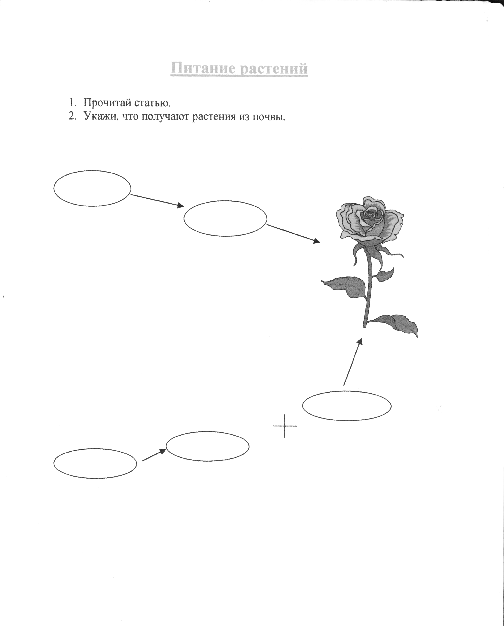

Наука «Экология»
1. Прочитай статью.
2. Подготовь сообщение, пользуясь данными вопросами:
A) Где человек использует воду?
Б) Приведи примеры применения воздуха.
B) Нужна ли человеку почва?
Г) Какие опасности подстерегают человека при использовании воды?
Д) Какие опасности подстерегают человека при использовании воздуха?
Е) Какие опасности подстерегают человека при использовании почвы?
Ж) Подумай, какие меры должен принять человек, чтобы защитить воду, воздух и почву.

